Лабораторная работа No5. Основы работы с Midnight Commander (mc). Структура программы на языке ассемблера NASM. Системные вызовы в ОС GNU Linux

Архитектура ЭВМ

Новиков Константин Львович

Содержание

# 1 Цель работы

Приобретение практических навыков работы в Midnight Commander. Освоение инструкций языка ассемблера mov и int.

# 2 Задание для самостоятельной работы

1. Создайте копию файла lab6-1.asm. Внесите изменения в программу (без использования внешнего файла in_out.asm), так чтобы она работала по следующему алгоритму: • вывести приглашение типа “Введите строку:”; • ввести строку с клавиатуры; • вывести введённую строку на экран.
2. Получите исполняемый файл и проверьте его работу. На приглашение ввести строку введите свою фамилию.
3. Создайте копию файла lab6-2.asm. Исправьте текст программы с использование подпрограмм из внешнего файла in_out.asm, так чтобы она работала по следующему алгоритму: • вывести приглашение типа “Введите строку:”; • ввести строку с клавиатуры; • вывести введённую строку на экран.
4. Создайте исполняемый файл и проверьте его работу.

# 3 Выполнение лабораторной работы

1. Открыл Midnight Commander, перешёл в каталог ~/work/arch-pc и с помощью функциональной клавиши F7 создал папку lab06 и перешёл в созданный каталог.

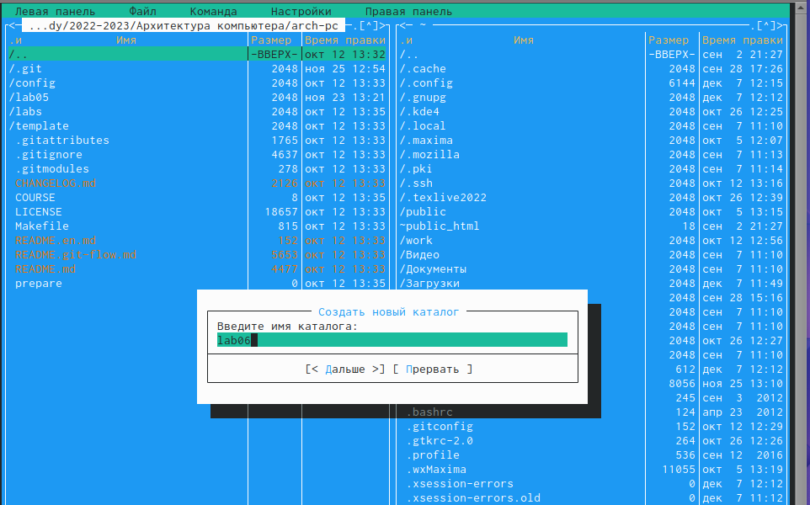

Рис. 1: Создание катлога

1. Пользуясь строкой ввода и командой touch создал файл lab6-1.asm.

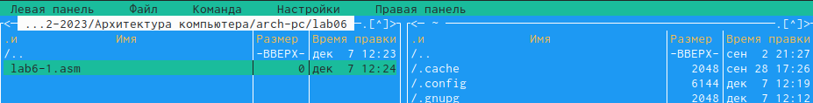

Рис. 2: Создание файла

1. Ввел текст программы из листинга 6.1, сохранил изменения и закрыл файл.

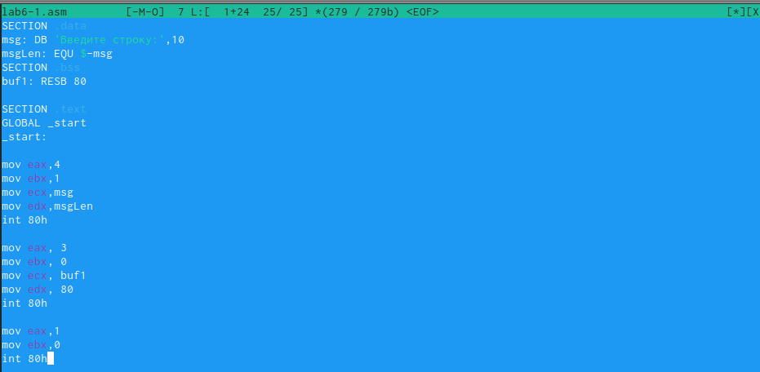

Рис. 3: Введенный текст

1. Оттранслировал текст программы lab6-1.asm в объектный файл. Выполнил компоновку объектного файла и запустил получившийся исполняемый файл. Ввел своё ФИО.



Рис. 4: Результат запуска

1. В копированном файле lab6-2.asm исправил текст программы в файле с использованием подпрограмм из внешнего файла in_out.asm в соответствии с листингом 6.2.

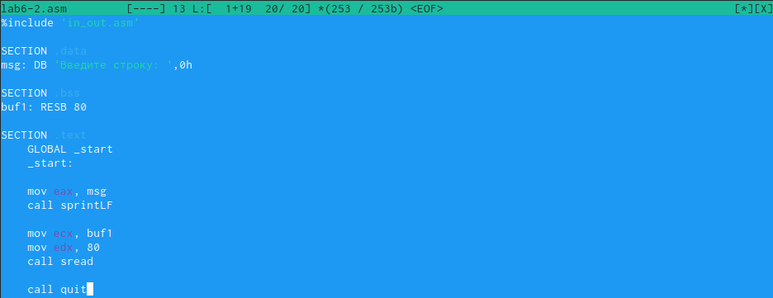

Рис. 5: Исправленный текст

1. Создал исполняемый файл и проверил его работу.

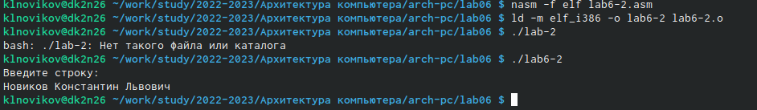

Рис. 6: Запуск

1. В файле lab6-2.asm заменил подпрограмму sprintLF на sprint. Создал исполняемый файл и проверил его работу. Теперь введённая строка с моим ФИО отобразилась на одной и той же строчке.

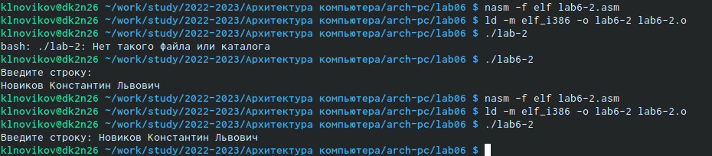

Рис. 7: Разница

1. Создал копию файла lab6-1.asm с названием lab6-11.asm в каталоге курса. Внес изменения в программу (без использования внешнего файла in_out.asm), так чтобы она работала по следующему алгоритму: • вывести приглашение типа “Введите строку:”; • ввести строку с клавиатуры; • вывести введённую строку на экран.

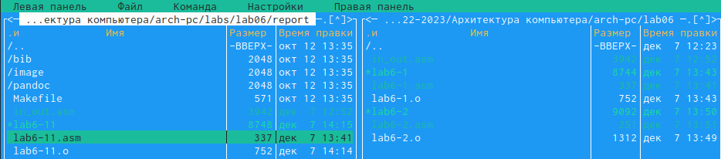

Рис. 8: Lab6-11.asm

1. Получил исполняемый файл и проверил его работу. На приглашение ввести строку ввел свою фамилию.

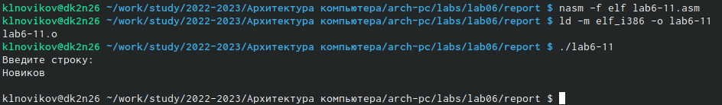

Рис. 9: Программа lab6-11.asm

1. Создал копию файла lab6-2.asm с названием lab6-22.asm в каталоге курса. Внес изменения в программу c использованием внешнего файла in_out.asm, так чтобы она работала по такому же алгоритму, создал исполняемый файл и проверил его работу.

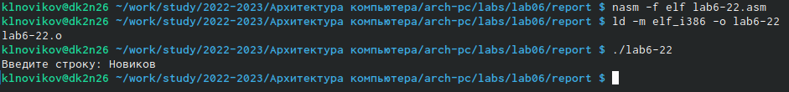

Рис. 10: Программа lab6-22.asm

1. Создал отчёт лабораторной работы в markdown.

# 4 Выводы

Приобрел практические навыки работы в Midnight Commander. Освоил инструкций языка ассемблера mov и int.